Предметно- развивающая среда в детском саду организуется так, чтобы каждый ребенок имел возможность свободно заниматься любимым делом. Насыщенная предметно- развивающая среда становиться основой для организации увлекательной, содержательной жизни и разностороннего развития каждого ребенка.

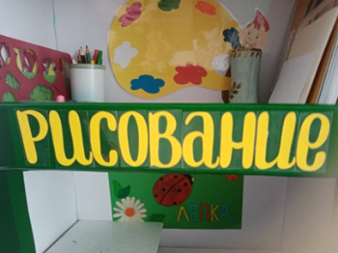 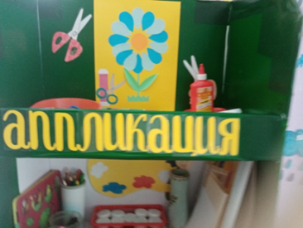 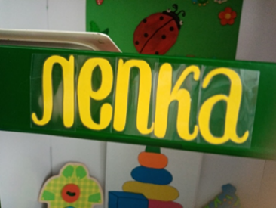 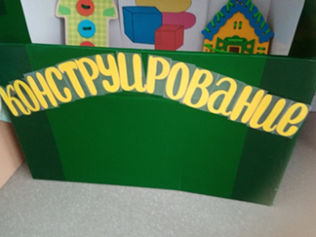

В группе «Непоседы» филиала «Уфимский детский сад «Малышок» воспитателем Чухаревой М.М. полностью обновлён уголок творчества «Волшебная кисточка». С помощью его решаются следующие задачи:

* создать атмосферу эмоционального комфорта;
* создать условия для творческого самовыражения;
* создать условия для проявления познавательной активности детей.

Уголок творчества «Волшебная кисточка», в группе «Непоседы» находится в хорошо освещенном и доступном месте, где воспитанники в свободное время рисуют, лепят, выполняют аппликационные работы. Он является местом саморазвития дошкольников, в данной группе. 